«Как животные помогают человеку» план-конспект непосредственно образовательной деятельности
в старшей группе
(как результат работы по проекту «Они живут рядом с нами»)

Автор: Рогова Мария Викторовна – воспитатель МБДОУ «Детский сад №18» г.о. Самара

Цель:
Формировать представлений о том, как животные помогают человеку.
Задачи:
- расширять представления о животных разных стран и континентов;
- способствовать формированию представлений о том, как животные помогают человеку;
- развивать любознательность, познавательную активность;
- развивать творческие способности;
- расширять словарный запас.

Материалы и оборудование: Ноутбук, проектор. Презентация «Как животные помогают человеку (лошадь, слон, верблюд, собака)». Бумага формата А4, цветные карандаши.

Предварительная работа: Чтение рассказов о животных. Дидактические игры. Беседы о животных. Рассматривание иллюстраций с изображением животных. Рисование и лепка животных разных стран.

Методы и приемы:

словесные: беседа; вопросы детям;

наглядные: демонстрация презентации;

практические: физ. минутка; рисование детьми картинки на тему «Собака - друг и помощник человека».

Ход образовательной деятельности.
Воспитатель приглашает детей посмотреть слайды.
Слайд 1. Воспитатель предлагает назвать животное. Спрашивает: лошадь домашнее или дикое животное? Обобщает ответы детей: лошади, живущие в природе – это дикие животные. Человек смог приручить лошадь и сделать ее домашним животным. За домашними животными человек ухаживает и может использовать их в своей повседневной жизни.
Воспитатель предлагает подумать, как лошадь может помогать человеку в его жизнедеятельности.
Показ слайдов:
Слайд 2. Всадник, скачущий на лошади;
Слайд 3. Лошадь, перевозящая груз;
Слайд 4. Лошадь, запряженная в плуг.
Воспитатель беседует с детьми по изображениям на слайдах. Поощряет правильные и интересные ответы.
Слайд 5. Воспитатель предлагает назвать животное. Спрашивает: слон домашнее или дикое животное? Обобщает ответы детей. Поясняет, что человек приручил слона. На одомашненном слоне человек может ездить, используя его как средство передвижения, и перевозить груз. Таких прирученных слонов, в основном, держат в Индии и Африке. Предлагает детям подумать, как слон может помогать человеку в жизнедеятельности.
Показ слайдов:
Слайд 6. Погонщик едет на слоне;
Слайд 7. Слон несет бревна;
Слайд 8. Слон перевозит груз.
Воспитатель беседует с детьми по изображением на слайдах. Поощряет правильные и интересные ответы.

Физминутка:
В.: Ребята, предлагаю вам немного отдохнуть.
Дети выполняют действия в соответствии с текстом стихотворения. (Выполняют каждое движение 2 – 3 раза.)

В зоопарке стоит слон. | (Дети встают в круг.)
Уши, хобот, серый он. | (Показывают какие у слона уши и хобот.)
Головой своей кивает, | (Кивают головой.)
Будто в гости приглашает. | (Разводят руки в стороны.)

В.: Отдохнули? Молодцы!
А сейчас предлагаю вернуться к просмотру слайдов.
Слайд 9. Воспитатель предлагает назвать животное. Спрашивает: верблюд домашнее или дикое животное? Обобщает ответы детей. Поясняет, что человек приручил верблюда. На одомашненном верблюде человек может ездить, используя его как средство передвижения, и перевозить груз. В пустыне верблюд без труда может найти источник воды и привести туда человека. Одомашненных верблюдов люди содержат в основном в странах Азии, Африки и Америки. Предлагает детям подумать, как верблюд может помогать человеку.
Показ слайдов:
Слайд 10. Погонщик едет на верблюде;
Слайд 11. Верблюд в пустыне около воды;
Слайд 12. Верблюд перевозит груз.
Воспитатель беседует с детьми по изображением на слайдах. Поощряет правильные и интересные ответы.
Слайд 13. Воспитатель предлагает назвать животное. Спрашивает: собака домашнее или дикое животное? Обобщает ответы детей: давным–давно собаки тоже были дикими животными. Человек приручил собаку, и она стала его верным другом и помощником. На земле наиболее распространенное полезное человеку животное – домашняя собака. Предлагает детям рассказать, как собака может помогать человеку в его жизнедеятельности.
Показ слайдов:
Слайд 14. Собака охраняет дом;
Слайд 15. Хозяин с собакой на охоте;
Слайд 16. Собаки тянут сани, в которых сидят люди;
Слайд 17. Слепого человека ведет собака;
Слайд 18. Полицейский с собакой догоняет преступника;
Слайд 19. Пограничник с собакой охраняет границу.

Воспитатель предлагает нарисовать картинку на тему «Собака – друг и помощник человека».

Оформление выставки.

Список используемой литературы:
- «Ознакомление с природой в детском саду». Старшая группа. Под редакцией О.А. Соломенниковой.

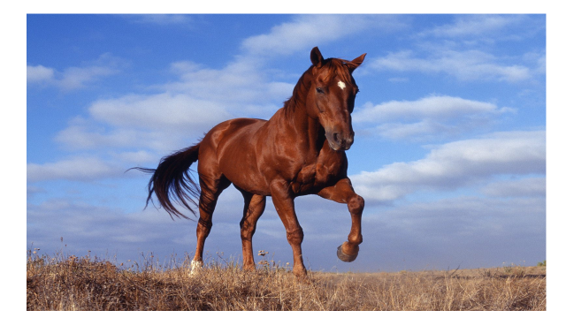
Слайд 1 | Слайд 2
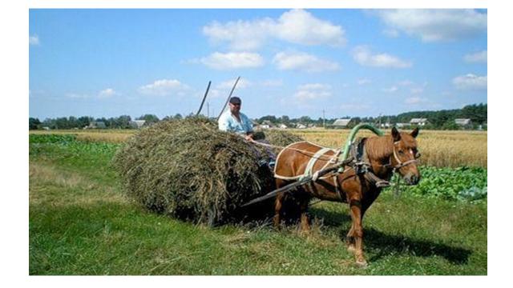 | 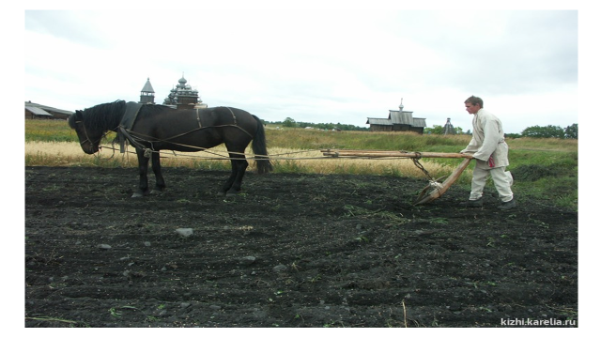
Слайд 3 | Слайд 4
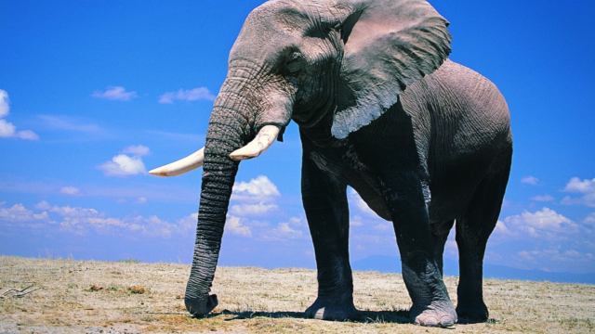 | 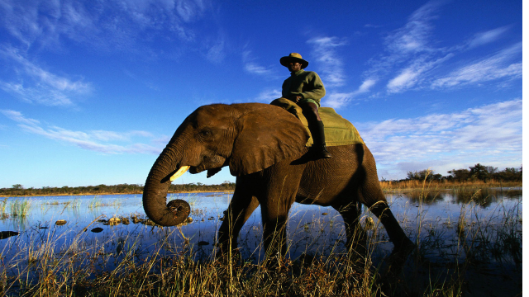
Слайд 5 | Слайд 6
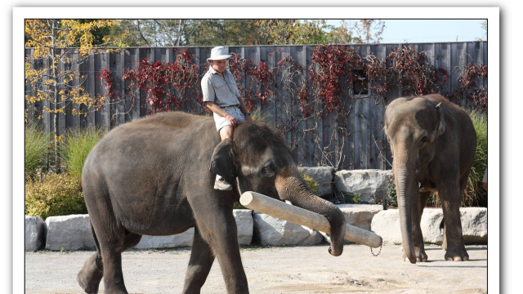 | 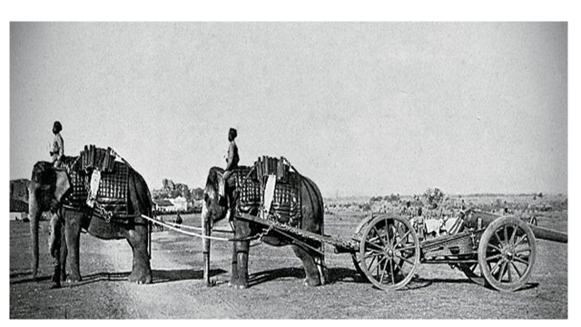
Слайд 7 | Слайд 8
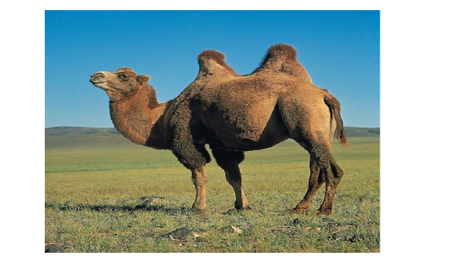 | 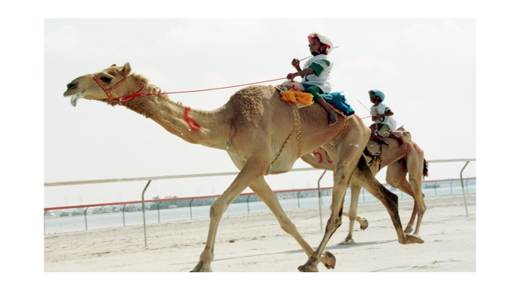
Слайд 9 | Слайд 10
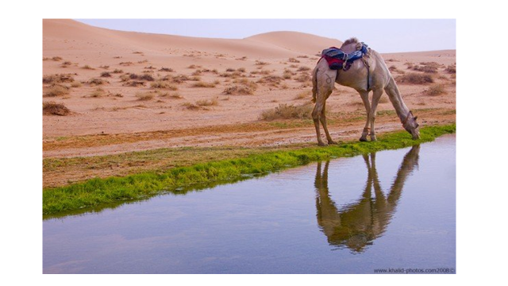 | 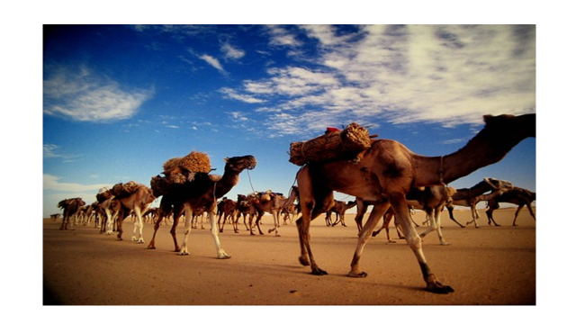
Слайд 11 | Слайд 12
 | 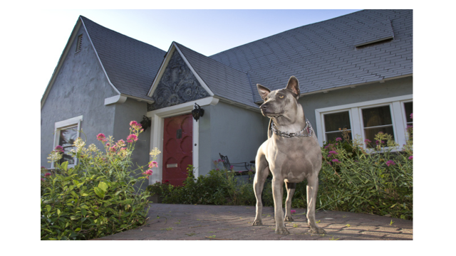
Слайд 13 | Слайд 14
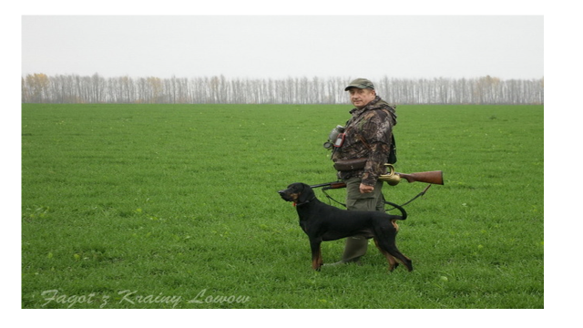 | 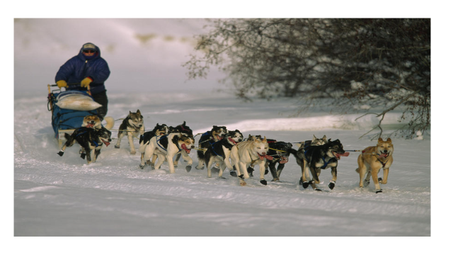
Слайд 15 | Слайд 16
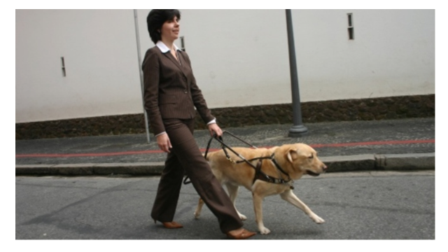 | 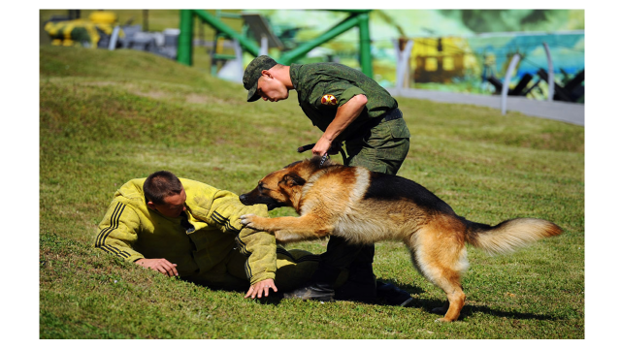
Слайд 17 | Слайд 18
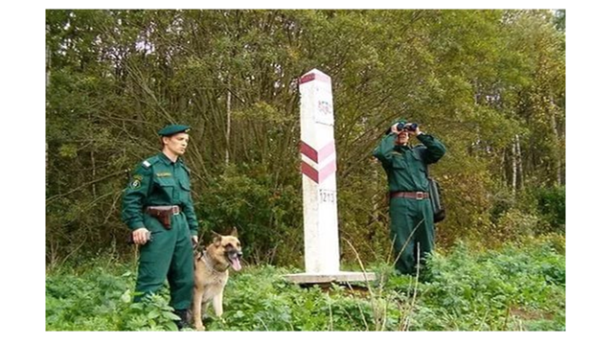
Слайд 19

